МИНОБРНАУКИ РОССИИ
Федеральное государственное бюджетное образовательное учреждение
высшего образования
«Чувашский государственный университет им. И.Н. Ульянова»
Факультет информатики и вычислительной техники
Кафедра вычислительной техники

Лабораторная работа
«Документирование веб-API»
по дисциплине «Технология разработки программного обеспечения»

Выполнил: студент группы ИВТ-42-23
Иванов И.Л.
Проверил: кандидат технических наук
Ржавин В. В.

Чебоксары, 2026

1. Описание предметной области и документируемой конечной точки
Информационная система «Экскурсионное бюро» автоматизирует продажу и проведение экскурсий: ведение каталога маршрутов, оформление и оплату договоров, выдачу электронных билетов, проведение экскурсий, отчётность гидов и аналитику. Клиентские приложения взаимодействуют с серверной частью через REST API, спроектированный в лабораторной работе 7.
В настоящей работе документируется одна ключевая конечная точка — POST /contracts (оформление договора на экскурсию, UC-04). Она выбрана потому, что объединяет данные нескольких сущностей (экскурсия, участники, договор, электронные билеты), содержит обязательные и необязательные поля, возвращает несколько ресурсов и поддерживает идемпотентность и обработку ошибок. Это позволяет показать все основные элементы OpenAPI: параметры, тело запроса, ответы, схемы и примеры.
Конечная точка публичная: договор оформляет клиент, а в ответе сервер выдаёт клиентский токен для последующего доступа к договору и документам. Базовый URL — https://api.excursion-bureau.ru/api/v1; формат данных — JSON (UTF-8), ошибки — Problem Details (RFC 7807).
Входные данные: идентификатор экскурсии, от 1 до 20 участников (ФИО и паспортные данные), контактный email и телефон, согласие на обработку персональных данных. Результат: договор с номером, стоимостью, статусом, сроком оплаты, списком участников и электронными билетами, а также клиентский токен.
2. JSON-структуры данных
В таблице 1 приведены основные конечные точки API, их параметры и ответы. Документируемая конечная точка POST /contracts выделена полужирным.
Метод | Конечная точка | Параметры | Ответы
GET | /routes | search, active, movementType, sort, page, limit | 200 Route[]; 400, 422 Problem
GET | /routes/{routeId} | routeId (path) | 200 Route; 404 Problem
GET | /excursions | routeId, dateFrom, dateTo, status, sort, page, limit | 200 Excursion[]; 422 Problem
GET | /excursions/{excursionId} | excursionId (path) | 200 Excursion; 404 Problem
POST | /contracts | Idempotency-Key (header); ContractInput (body) | 201 ContractResponse; 400, 409, 422 Problem
GET | /contracts/{contractId} | contractId (path); X-Client-Token / Bearer JWT | 200 Contract; 401, 404 Problem
POST | /contracts/{contractId}/payments | contractId (path); PaymentInput (body) | 201 Payment; 409, 422 Problem
GET | /contracts/{contractId}/documents | contractId (path); X-Client-Token / Bearer JWT | 200 Document[]; 404 Problem
PATCH | /tickets/{ticketId} | ticketId (path); attended (body) | 200 Ticket; 403, 404 Problem
POST | /excursions/{excursionId}/reports | excursionId (path); ReportInput (body) | 201 Report; 422 Problem

Таблица 1 – Методы, конечные точки, параметры и ответы API
Структура запроса ContractInput приведена в таблице 2.
Поле | Тип данных | Обязательно | Описание | Ограничения
excursionId | string (uuid) | да | Идентификатор экскурсии | UUID из каталога
participants | array<Participant> | да | Участники экскурсии (таблица 3) | от 1 до 20
contactEmail | string (email) | да | E-mail для копии документов | формат email
contactPhone | string | нет | Контактный телефон | 10–15 цифр
consentPersonalData | boolean | да | Согласие на обработку ПД | true

Таблица 2 – Структура запроса ContractInput
Вложенный объект Participant (элемент массива participants) приведён в таблице 3.
Поле | Тип данных | Обязательно | Описание | Ограничения
lastName | string | да | Фамилия участника | 1–50 символов
firstName | string | да | Имя участника | 1–50 символов
middleName | string | нет | Отчество участника | до 50 символов
passportSeries | string | да | Серия паспорта | 4 цифры
passportNumber | string | да | Номер паспорта | 6 цифр

Таблица 3 – Структура вложенного объекта Participant
Структура ответа ContractResponse (договор и электронные билеты) приведена в таблице 4.
Поле | Тип данных | Обязательно | Описание
contract | object Contract | да | Оформленный договор
clientToken | string | да | Токен клиента для доступа к своим договорам
contract.id | string (uuid) | да | Идентификатор договора
contract.number | string | да | Номер договора
contract.excursionId | string (uuid) | да | Идентификатор экскурсии
contract.totalPrice | number | да | Итоговая стоимость, ₽
contract.status | string (enum) | да | Статус: pending_payment, paid и др.
contract.createdAt | string (date-time) | да | Дата и время создания
contract.paymentDeadline | string (date-time) | да | Срок оплаты договора
contract.participants | array<Participant> | да | Участники договора
contract.tickets | array<Ticket> | да | Электронные билеты участников
ticket.id | string (uuid) | да | Идентификатор билета
ticket.qrCode | string | да | Содержимое QR-кода
ticket.participantName | string | да | ФИО участника
ticket.attended | boolean | да | Отметка явки
ticket.status | string (enum) | да | Статус: active, used, cancelled

Таблица 4 – Структура ответа ContractResponse
Пример JSON-запроса (тело POST /contracts):
{
"excursionId": "e3b0c442-98fc-4c14-9b9f-1f5d3a7b8c21",
"participants": [
{
"lastName": "Петров",
"firstName": "Пётр",
"middleName": "Петрович",
"passportSeries": "9701",
"passportNumber": "123456"
}
],
"contactEmail": "petrov@example.ru",
"contactPhone": "+79001234567",
"consentPersonalData": true
}
Листинг 1 – JSON-запрос на оформление договора
Пример успешного JSON-ответа (201 Created):
{
"contract": {
"id": "8a7b6c5d-4e3f-4a2b-9c1d-0e9f8a7b6c5d",
"number": "Д-2026-001234",
"excursionId": "e3b0c442-98fc-4c14-9b9f-1f5d3a7b8c21",
"totalPrice": 1500.00,
"status": "pending_payment",
"createdAt": "2026-11-01T12:00:00+03:00",
"paymentDeadline": "2026-11-01T12:10:00+03:00",
"participants": [
{ "lastName": "Петров", "firstName": "Пётр", "middleName": "Петрович" }
],
"tickets": [
{
"id": "9f8e7d6c-5b4a-3c2d-1e0f-9a8b7c6d5e4f",
"qrCode": "QR-9F8E7D6C",
"participantName": "Петров Пётр Петрович",
"attended": false,
"status": "active"
}
]
},
"clientToken": "ct_7f3a9c2e5b1d"
}
Листинг 2 – JSON-ответ при успешном оформлении договора
Пример ошибки валидации (422 Unprocessable Entity):
{
"type": "https://api.excursion-bureau.ru/problems/validation-error",
"title": "Ошибка валидации",
"status": 422,
"detail": "Поле participants должно содержать хотя бы одного участника",
"instance": "/api/v1/contracts"
}
Листинг 3 – JSON-ответ с ошибкой в формате Problem Details
Фрагмент JSON Schema запроса ContractInput (используется в OpenAPI):
{
"type": "object",
"required": ["excursionId", "participants", "contactEmail", "consentPersonalData"],
"additionalProperties": false,
"properties": {
"excursionId": { "type": "string", "format": "uuid" },
"participants": {
"type": "array", "minItems": 1, "maxItems": 20,
"items": { "$ref": "#/components/schemas/Participant" }
},
"contactEmail": { "type": "string", "format": "email" },
"contactPhone": { "type": "string", "pattern": "^\\+?[0-9]{10,15}$" },
"consentPersonalData": { "type": "boolean" }
}
}
Листинг 4 – Фрагмент JSON Schema запроса ContractInput
3. Спецификация OpenAPI для одной конечной точки
Спецификация разработана вручную в формате OpenAPI 3.0.3 по восьми шагам учебника OpenAPI и сохранена в файле 8_swagger_ui/openapi.yaml. Она прошла проверку валидатором openapi-spec-validator (результат: OK) и открывается в Swagger Editor (editor-next.swagger.io).
3.1. Восемь шагов разработки спецификации
Шаг 1. Объект openapi
Указывается версия формата OpenAPI. Для Swagger UI выбрана стабильная версия 3.0.3.
openapi: 3.0.3
Шаг 2. Объект info
Общая информация об API: название, версия, описание, контакты.
info:
title: API «Экскурсионное бюро» — оформление договора
version: 1.0.0
description: |
Интерактивная документация конечной точки POST /contracts.
Конечная точка оформляет договор, создаёт электронные билеты
и возвращает клиентский токен.
Шаг 3. Объект servers
Адреса серверов: продуктивный и локальный mock-сервер для тестирования.
servers:
- url: https://api.excursion-bureau.ru/api/v1
description: Продуктивный сервер
- url: http://localhost:8000/api/v1
description: Локальный mock-сервер для тестирования
Шаг 4. Объект paths и операция
Описывается ресурс /contracts и операция POST с кратким и подробным описанием.
paths:
/contracts:
post:
tags: [Contracts]
summary: Оформить договор на экскурсию (UC-04)
description: |
Создаёт договор, формирует электронные билеты участников
и возвращает клиентский токен.
operationId: createContract
Шаг 5. Параметры
Для повторных запросов добавлен необязательный заголовок Idempotency-Key.
parameters:
- name: Idempotency-Key
in: header
required: false
description: Ключ идемпотентности повторного запроса (UUID).
schema:
type: string
format: uuid
Шаг 6. Тело запроса
Тело запроса ссылается на схему ContractInput и содержит пример.
requestBody:
required: true
content:
application/json:
schema:
$ref: '#/components/schemas/ContractInput'
examples:
oneParticipant:
summary: Договор на одного участника
value:
excursionId: e3b0c442-98fc-4c14-9b9f-1f5d3a7b8c21
participants:
- lastName: Петров
firstName: Пётр
passportSeries: '9701'
passportNumber: '123456'
contactEmail: petrov@example.ru
consentPersonalData: true
Шаг 7. Ответы
Описаны успешный ответ 201, ошибки 400, 409 и 422; для 201 указаны заголовок Location и пример тела.
responses:
'201':
description: Договор создан, электронные билеты сформированы.
headers:
Location:
schema: { type: string, format: uri }
content:
application/json:
schema:
$ref: '#/components/schemas/ContractResponse'
'400':
description: Некорректный запрос
'409':
description: Конфликт состояния
'422':
description: Ошибка валидации
Шаг 8. Компоненты и схемы
Повторно используемые схемы вынесены в components: Participant, ContractInput, Ticket, Contract, ContractResponse, Problem, а также общие ответы об ошибках.
components:
schemas:
Participant:
type: object
required: [lastName, firstName, passportSeries, passportNumber]
properties:
lastName: { type: string, maxLength: 50 }
firstName: { type: string, maxLength: 50 }
middleName: { type: string, maxLength: 50 }
passportSeries: { type: string, pattern: '^[0-9]{4}$' }
passportNumber: { type: string, pattern: '^[0-9]{6}$' }
ContractInput:
type: object
required: [excursionId, participants, contactEmail, consentPersonalData]
properties:
excursionId: { type: string, format: uuid }
participants:
type: array
minItems: 1
maxItems: 20
items: { $ref: '#/components/schemas/Participant' }
contactEmail: { type: string, format: email }
contactPhone: { type: string }
consentPersonalData: { type: boolean }
ContractResponse:
type: object
required: [contract, clientToken]
properties:
contract: { $ref: '#/components/schemas/Contract' }
clientToken: { type: string }
Problem:
type: object
required: [type, title, status]
properties:
type: { type: string, format: uri }
title: { type: string }
status: { type: integer }
detail: { type: string }
instance: { type: string }
3.2. Состав итоговой спецификации
Итоговая спецификация объединяет восемь шагов и содержит следующие разделы.
Раздел OpenAPI | Содержание
openapi | Версия формата — 3.0.3
info | Название, версия API 1.0.0, описание, контакты
servers | Продуктивный сервер и локальный mock-сервер
tags | Группа Contracts — оформление договоров
paths | Конечная точка POST /contracts
parameters | Заголовок Idempotency-Key
requestBody | Схема ContractInput и пример запроса
responses | 201 ContractResponse; 400, 409, 422 Problem Details
components | Схемы Participant, ContractInput, Ticket, Contract, ContractResponse, Problem

Таблица 5 – Состав спецификации OpenAPI
Полный текст спецификации находится в файле openapi.yaml (объём — около 300 строк). Фрагмент итогового документа с операцией и схемами приведён в листинге 5.
paths:
/contracts:
post:
tags: [Contracts]
summary: Оформить договор на экскурсию (UC-04)
operationId: createContract
parameters:
- name: Idempotency-Key
in: header
schema: { type: string, format: uuid }
requestBody:
required: true
content:
application/json:
schema: { $ref: '#/components/schemas/ContractInput' }
responses:
'201':
description: Договор создан
content:
application/json:
schema: { $ref: '#/components/schemas/ContractResponse' }
'422':
$ref: '#/components/responses/ValidationError'
components:
schemas:
ContractInput:
type: object
required: [excursionId, participants, contactEmail, consentPersonalData]
properties:
excursionId: { type: string, format: uuid }
participants:
type: array
minItems: 1
maxItems: 20
items: { $ref: '#/components/schemas/Participant' }
contactEmail: { type: string, format: email }
consentPersonalData: { type: boolean }
ContractResponse:
type: object
properties:
contract: { $ref: '#/components/schemas/Contract' }
clientToken: { type: string }
Листинг 5 – Фрагмент итоговой спецификации OpenAPI

4. Веб-страница с интерактивной документацией Swagger UI
На основе спецификации создана автономная веб-страница Swagger UI. Она находится в папке 8_swagger_ui и открывается двойным щелчком по файлу index.html: спецификация встроена в страницу, а все файлы Swagger UI сохранены локально, поэтому интернет для просмотра не требуется. Внешний вид страницы приведён на рисунке 1.
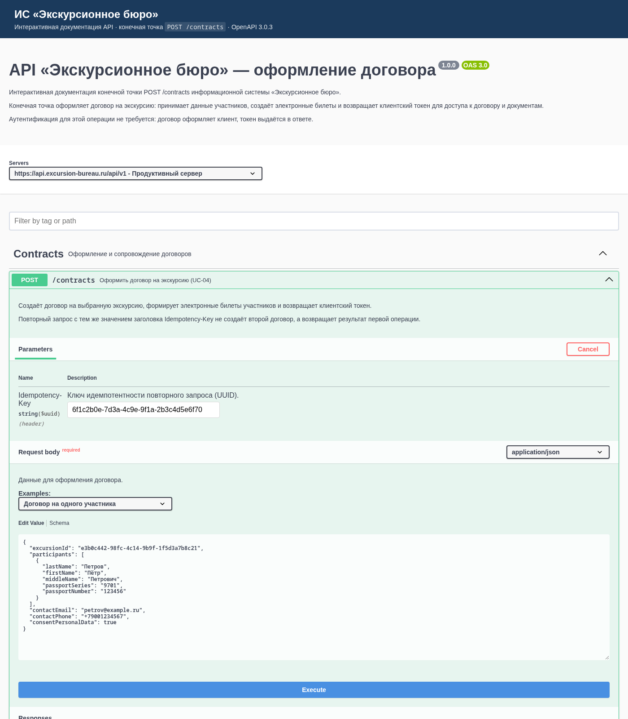
Рисунок 1 – Веб-страница Swagger UI с интерактивной документацией POST /contracts
Файл | Назначение
index.html | Страница Swagger UI со встроенной спецификацией OpenAPI
openapi.yaml | Исходная спецификация OpenAPI 3.0.3 (одна конечная точка)
swagger-ui.css | Стили Swagger UI (дистрибутив swagger-ui-dist 5)
swagger-ui-bundle.js | Основной JavaScript-бандл Swagger UI
swagger-ui-standalone-preset.js | Пресет для StandaloneLayout
mock_server.py | Локальный mock-сервер для проверки Try it out
build_swagger_page.py | Скрипт встраивания спецификации в index.html
README.txt | Инструкция по запуску и обновлению страницы
screenshots/ | Скриншоты страницы для отчёта
generated/python-client/ | Клиент Python, сгенерированный OpenAPI Generator

Таблица 6 – Состав веб-страницы и вспомогательных файлов
Страница содержит заголовок, выбор сервера, фильтр, группу Contracts и раскрытую операцию POST /contracts. Для операции показаны параметры, тело запроса с примером, кнопка Try it out/Execute, ответы 201, 400, 409, 422 и схемы данных.
4.1. Запуск и настройка
Для просмотра достаточно открыть index.html в браузере. Для выполнения запросов через Try it out используется локальный mock-сервер:
cd 8_swagger_ui
python3 mock_server.py
После запуска mock-сервера в Swagger UI выбирается сервер «http://localhost:8000/api/v1 — Локальный mock-сервер для тестирования», редактируется тело запроса и нажимается Execute. Mock-сервер реализует POST /api/v1/contracts, проверяет обязательные поля и возвращает договор с электронными билетами.
5. Тестирование и отладка API через Swagger UI
Интерактивная консоль Swagger UI позволяет отправлять запросы, изменять тело и заголовки, просматривать ответ, заголовки и длительность выполнения. В таблице 7 приведены проверенные сценарии. На рисунке 2 показан результат выполнения запроса через Try it out: Swagger UI отобразил сгенерированную команду curl, URL запроса, ответ 201 с договором и билетами, заголовки ответа и длительность выполнения (21 мс).
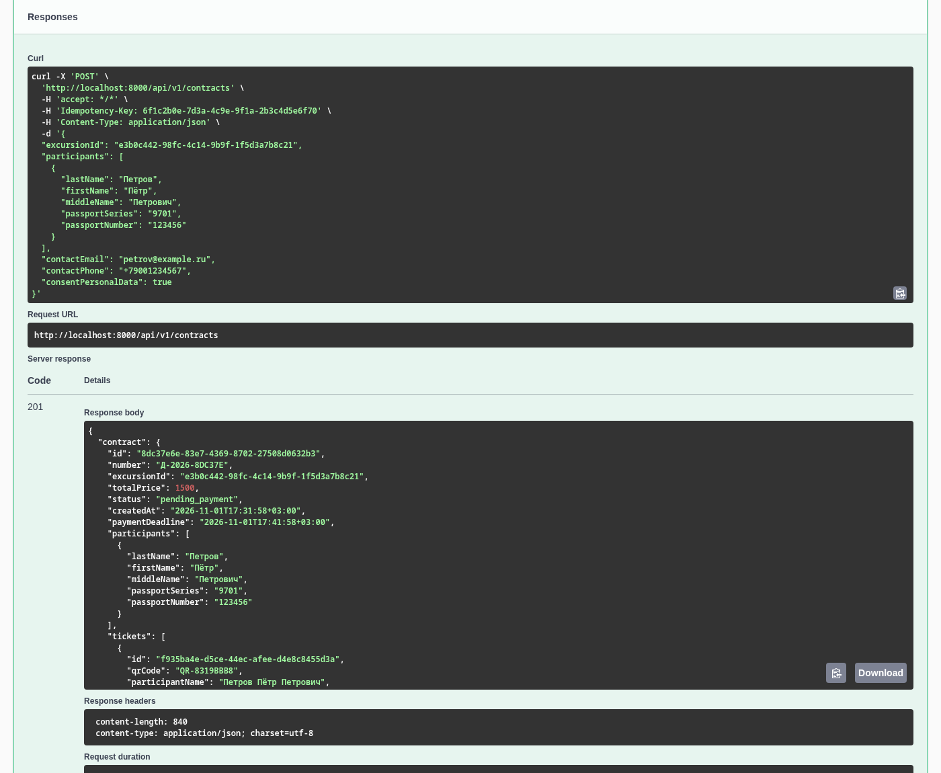
Рисунок 2 – Ответ 201 в интерактивной консоли Swagger UI после выполнения запроса
№ | Сценарий | Запрос | Ожидаемый код | Фактический результат
1 | Успешное оформление договора | POST /contracts с валидным ContractInput | 201 | 201; получены договор, билеты и clientToken
2 | Пустой список участников | POST /contracts, participants: [] | 422 | 422; сообщение об ошибке валидации
3 | Некорректный JSON | POST /contracts, тело {bad | 400 | 400; ошибка формата JSON
4 | Неизвестный путь | POST /api/v1/unknown | 404 | 404; ресурс не найден
5 | Нет свободных мест (конфликт) | POST /contracts при отсутствии мест | 409 | Описано в спецификации; mock-сервер не моделирует состояние

Таблица 7 – Сценарии тестирования конечной точки
Эквивалентный запрос можно выполнить командой curl:
curl -X POST http://localhost:8000/api/v1/contracts \
-H "Content-Type: application/json" \
-H "Idempotency-Key: 6f1c2b0e-7d3a-4c9e-9f1a-2b3c4d5e6f70" \
-d @contract-request.json
Для проверки ошибок достаточно изменить тело запроса: убрать участников (422), передать некорректный JSON (400) или указать несуществующий путь (404).
6. Генерация кода по спецификации
По спецификации OpenAPI сгенерирован клиент на Python с помощью OpenAPI Generator (поддерживаемый форк Swagger Codegen), версия 7.26.0:
npx @openapitools/openapi-generator-cli generate \
-i openapi.yaml -g python -o generated/python-client \
--additional-properties=packageName=excursion_api
Генератор создал пакет excursion_api с моделями данных, API-классом ContractsApi, HTTP-клиентом, конфигурацией, тестами и документацией (таблица 8).
Сгенерированный файл | Назначение
excursion_api/api/contracts_api.py | Метод create_contract для POST /contracts
excursion_api/models/contract_input.py | Модель запроса ContractInput
excursion_api/models/participant.py | Модель участника Participant
excursion_api/models/contract.py | Модель договора Contract
excursion_api/models/ticket.py | Модель электронного билета Ticket
excursion_api/models/problem.py | Модель ошибки Problem Details
docs/ContractsApi.md | Документация по сгенерированному API
test/test_contract_input.py | Заготовки тестов модели

Таблица 8 – Состав сгенерированного клиента
Фрагмент сгенерированной модели ContractInput:
class ContractInput(BaseModel):
excursion_id: UUID = Field(..., alias="excursionId")
participants: Annotated[List[Participant], Field(min_length=1, max_length=20)]
contact_email: StrictStr = Field(..., alias="contactEmail")
contact_phone: Optional[str] = Field(default=None, alias="contactPhone")
consent_personal_data: StrictBool = Field(..., alias="consentPersonalData")
@field_validator('contact_phone', mode="before")
def contact_phone_validate_regular_expression(cls, value):
if value is None:
return value
if not re.match(r"^\+?[0-9]{10,15}$", value):
raise ValueError("must validate the regular expression")
return value
Листинг 6 – Фрагмент сгенерированной модели ContractInput
Сгенерированный код является заготовкой: он корректно отражает схемы и методы, но требует настройки сериализации, аутентификации, повторных запросов и обработки ошибок под конкретное приложение. Для учебной демонстрации возможностей OpenAPI этого достаточно.
7. Ответы на вопросы
1. Что означает «API-first подход»?
Это подход, при котором сначала разрабатывается и фиксируется контракт API (спецификация), а уже затем реализуется сервер и клиенты. При расхождении контракта и реализации изменяют реализацию, а не контракт.
2. Назовите типы веб-API.
REST, SOAP, GraphQL, gRPC, WebSocket, JSON-RPC/XML-RPC; по аудитории — публичные, партнёрские и внутренние (private); по способу применения — клиентские и серверные.
3. Что означает слово REST?
Representational State Transfer — «передача состояния представления»; архитектурный стиль взаимодействия компонентов распределённой системы.
4. Что такое веб-сервис? Какой тип API использует веб-сервис?
Веб-сервис — программная служба, доступная по сети через стандартизированный интерфейс. Чаще всего используется REST (RESTful веб-сервис) или SOAP.
5. Какие функции выполняет API-шлюз?
Маршрутизацию запросов, аутентификацию и авторизацию, ограничение скорости, кэширование, трансляцию протоколов, агрегацию ответов, логирование и мониторинг, управление версиями и балансировку нагрузки.
6. Почему REST не является протоколом?
REST — это набор архитектурных ограничений (стиль), а не протокол передачи данных. Он не определяет формат сообщений и транспорт; обычно используется HTTP, но сам стиль может применяться и с другими протоколами.
7. Почему архитектура, основанная на событиях, не будет удовлетворять требованиям RESTful?
Событийная архитектура асинхронна и основана на публикации/подписке, а REST предполагает клиент-инициированные запросы-ответы, отсутствие состояния на сервере и единообразный интерфейс. Постоянные соединения и push-уведомления нарушают stateless-модель и единообразие интерфейса.
8. Назовите основные принципы REST.
Клиент-сервер, отсутствие состояния (stateless), кэшируемость, единообразный интерфейс, многоуровневая система, код по требованию (необязательно).
9. Какую цель преследует требование «RESTful-система должна производить операции в клиент-серверной модели»?
Разделение ответственности: клиент отвечает за пользовательский интерфейс, сервер — за данные и бизнес-логику. Это позволяет развивать части независимо и повышает масштабируемость.
10. В чем смысл требования «Отсутствие состояния» в RESTful-системе?
Сервер не хранит состояние сессии клиента между запросами: каждый запрос содержит всю необходимую информацию (токен, параметры). Это упрощает масштабирование, восстановление после сбоев и кэширование.
11. Принцип унификации или единообразия интерфейса. Как достигается унификация?
За счёт единых правил идентификации ресурсов (URI), использования стандартных HTTP-методов и кодов состояния, единых форматов представления (JSON/XML) и гипермедиа-ссылок.
12. Назовите четыре составляющих унифицированного интерфейса.
Идентификация ресурсов; манипулирование ресурсами через представления; самоописываемые сообщения; гипермедиа как движок состояния приложения (HATEOAS).
13. Как реализуется унификация интерфейса в REST?
Ресурсы адресуются URI, действия выполняются стандартными HTTP-методами (GET, POST, PUT, PATCH, DELETE), ответы используют единые коды состояния и медиа-типы, а связи между ресурсами выражаются гиперссылками.
14. Почему возникла необходимость разработки ключа API? В чем недостатки базовой аутентификации?
Ключ API позволяет идентифицировать клиентское приложение, ограничивать доступ и квоты, не передавая логин и пароль. Базовая аутентификация передаёт учётные данные в каждом запросе (base64), не даёт гранулярных прав, сложнее в ротации и при компрометации пароля требует его смены.
15. Есть ли альтернативы REST?
Да: GraphQL, gRPC, SOAP, WebSocket, JSON-RPC/XML-RPC, событийные архитектуры и брокеры сообщений (Kafka, RabbitMQ), а также файловый обмен и очереди задач.
8. Заключение
В ходе лабораторной работы выполнено документирование веб-API информационной системы «Экскурсионное бюро»:
– сформированы JSON-структуры данных для конечной точки оформления договора: таблицы полей запроса и ответа, примеры успешного ответа и ошибки, фрагмент JSON Schema;
– вручную разработана спецификация OpenAPI 3.0.3 для одной конечной точки POST /contracts по восьми шагам; спецификация прошла валидацию openapi-spec-validator;
– создана автономная веб-страница с интерактивной документацией Swagger UI; спецификация встроена в страницу, файлы Swagger UI сохранены локально;
– проведено тестирование через Try it out с локальным mock-сервером: успешный запрос возвращает 201, ошибки валидации — 422, некорректный JSON — 400, неизвестный путь — 404;
– по спецификации сгенерирован клиент Python с помощью OpenAPI Generator 7.26.0.
Полученные артефакты — отчёт, спецификация openapi.yaml, страница Swagger UI, mock-сервер и сгенерированный клиент — находятся в папке «8_swagger_ui».

